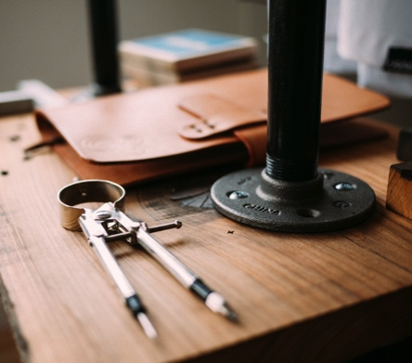=rand()

lorem ipsum dolor sit amet

Quisque vel justo eget felis sollicitudin adipiscing. Ut enim lorem, lacinia eget, tristique quis, feugiat eget, turpis. In hac habitasse platea dictumst. Morbi non dui ac risus sollicitudin auctor.

In sollicitudin ante egestas ante. Proin ante orci, bibendum a, venenatis vitae, bibendum non, pede. Aliquam tempor. Duis ut ipsum at orci nonummy elementum. Donec turpis elit, fringilla non, rhoncus eget, aliquet sed, augue. Donec vestibulum erat non lacus. Sed sagittis sapien at libero. Cum sociis natoque penatibus et magnis dis parturient montes, nascetur ridiculus mus. Ut volutpat, ligula vitae imperdiet vulputate, arcu justo consequat nisl, sed feugiat lectus nulla id velit. Cras quis sem lacinia leo convallis pellentesque.

#### Ut eu libero.

Curabitur magna risus, eleifend in, vulputate in, pulvinar nec, purus. Fusce tristique, mi id bibendum tincidunt, tortor quam vehicula pede, vestibulum sollicitudin nisi elit tincidunt dolor. Donec viverra, dui non tristique semper, sapien arcu porttitor velit, pretium consectetuer neque est quis ligula. Quisque vulputate. In urna enim, facilisis ac, posuere sit amet, rhoncus sit amet, risus. Morbi massa. Cras sem. Sed iaculis, lorem luctus mattis malesuada, neque neque scelerisque dui, eget vulputate purus mauris at odio. Praesent rutrum risus ut ipsum.

Proin venenatis rutrum nunc. Curabitur convallis facilisis eros. In at nulla sit amet sapien fermentum faucibus. Ut aliquet semper felis. Nam sed sapien ac lorem vulputate blandit. Nullam nec leo et ligula dictum sodales. Maecenas eu nunc. Sed aliquet risus et lectus. Vestibulum tellus. Donec tempor vulputate nibh.

Duis blandit metus a tellus. Quisque sollicitudin, est vitae blandit dapibus, dui diam mollis felis, sit amet rhoncus purus mauris sit amet tellus. Quisque luctus sem ut metus. Maecenas sodales. Morbi odio. Integer accumsan, sapien ac tincidunt tempus, tortor tortor feugiat tortor, a condimentum felis felis nec massa. Pellentesque habitant morbi tristique senectus et netus et malesuada fames ac turpis egestas.

Vestibulum ante ipsum primis in faucibus orci luctus et ultrices posuere cubilia Curae.

#### Sed viverra ante ut arcu.

Vivamus ut nisl a lectus volutpat laoreet. Fusce rutrum mi eget felis. Etiam sollicitudin, ligula id accumsan lobortis, neque erat bibendum erat, eget volutpat mi enim auctor turpis. Duis tellus quam, vulputate eu, semper vel, accumsan non, diam.

In hac habitasse platea dictumst. Sed accumsan, ligula at consectetuer ultrices, urna neque ullamcorper orci, in feugiat justo massa euismod nisl. Suspendisse aliquet interdum libero. Maecenas neque est, cursus non, sodales vitae, rhoncus vitae, velit. Donec bibendum eros vel nunc. Nunc id elit nec sem facilisis viverra. Nullam egestas. Mauris rutrum accumsan nisi. Sed ipsum dolor, adipiscing vel, tristique vitae, placerat at, neque. Donec semper dui nec sem.

Cras sed neque laoreet orci tristique placerat. Duis semper turpis in augue. Morbi non orci. In condimentum tellus vitae odio.

## Suspendisse in neque.

# Title

In sollicitudin ante egestas ante. Proin ante orci, bibendum a, venenatis vitae, bibendum non, pede. Aliquam tempor. Duis ut ipsum at orci nonummy elementum. Donec turpis elit, fringilla non, rhoncus eget, aliquet sed, augue. Donec vestibulum erat non lacus. Sed sagittis sapien at libero. Cum sociis natoque penatibus et magnis dis parturient montes, nascetur ridiculus mus. Ut volutpat, ligula vitae imperdiet vulputate, arcu justo consequat nisl, sed feugiat lectus nulla id velit. Cras quis sem lacinia leo convallis pellentesque.

#### Ut eu libero.

Curabitur magna risus, eleifend in, vulputate in, pulvinar nec, purus. Fusce tristique, mi id bibendum tincidunt, tortor quam vehicula pede, vestibulum sollicitudin nisi elit tincidunt dolor. Donec viverra, dui non tristique semper, sapien arcu porttitor velit, pretium consectetuer neque est quis ligula. Quisque vulputate. In urna enim, facilisis ac, posuere sit amet, rhoncus sit amet, risus. Morbi massa. Cras sem. Sed iaculis, lorem luctus mattis malesuada, neque neque scelerisque dui, eget vulputate purus mauris at odio. Praesent rutrum risus ut ipsum.

Proin venenatis rutrum nunc. Curabitur convallis facilisis eros. In at nulla sit amet sapien fermentum faucibus. Ut aliquet semper felis. Nam sed sapien ac lorem vulputate blandit. Nullam nec leo et ligula dictum sodales. Maecenas eu nunc. Sed aliquet risus et lectus. Vestibulum tellus. Donec tempor vulputate nibh.

Duis blandit metus a tellus. Quisque sollicitudin, est vitae blandit dapibus, dui diam mollis felis, sit amet rhoncus purus mauris sit amet tellus. Quisque luctus sem ut metus. Maecenas sodales. Morbi odio. Integer accumsan, sapien ac tincidunt tempus, tortor tortor feugiat tortor, a condimentum felis felis nec massa. Pellentesque habitant morbi tristique senectus et netus et malesuada fames ac turpis egestas.

Vestibulum ante ipsum primis in faucibus orci luctus et ultrices posuere cubilia Curae.

#### Sed viverra ante ut arcu.

Vivamus ut nisl a lectus volutpat laoreet. Fusce rutrum mi eget felis. Etiam sollicitudin, ligula id accumsan lobortis, neque erat bibendum erat, eget volutpat mi enim auctor turpis. Duis tellus quam, vulputate eu, semper vel, accumsan non, diam.

In hac habitasse platea dictumst. Sed accumsan, ligula at consectetuer ultrices, urna neque ullamcorper orci, in feugiat justo massa euismod nisl. Suspendisse aliquet interdum libero. Maecenas neque est, cursus non, sodales vitae, rhoncus vitae, velit. Donec bibendum eros vel nunc. Nunc id elit nec sem facilisis viverra. Nullam egestas. Mauris rutrum accumsan nisi. Sed ipsum dolor, adipiscing vel, tristique vitae, placerat at, neque. Donec semper dui nec sem.

Cras sed neque laoreet orci tristique placerat. Duis semper turpis in augue. Morbi non orci. In condimentum tellus vitae odio.

## Aliquam laoreet tristique ante. Vestibulum porta nunc in nisl.

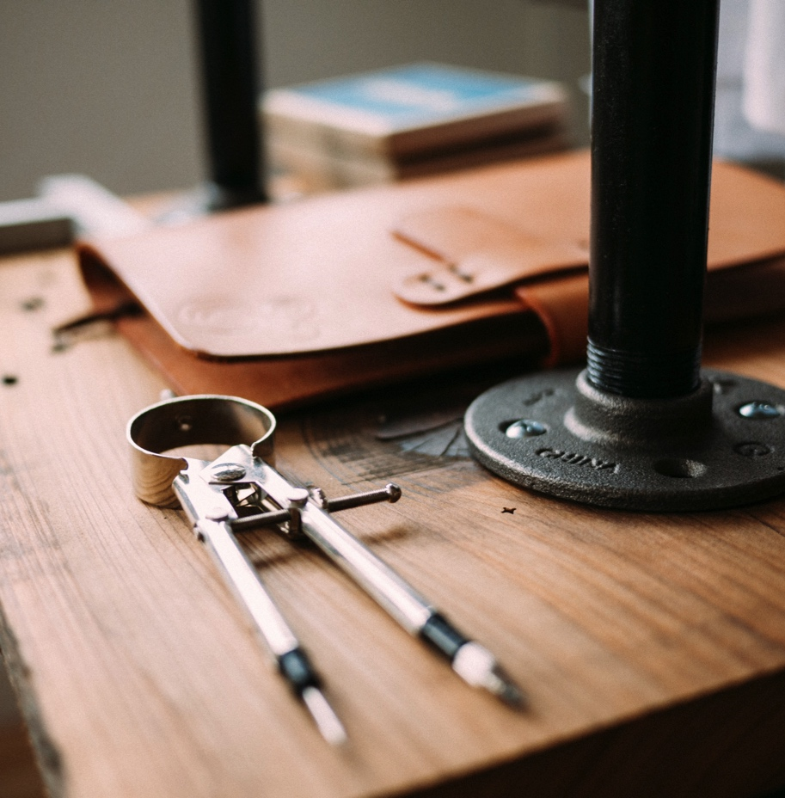

# Title

## Suspendisse in neque.

Quisque adipiscing magna ac neque bibendum posuere. Praesent velit mauris, tempus sit amet, tempor non, ullamcorper porta, turpis. Nulla sollicitudin pede quis dolor. Quisque iaculis nulla vel arcu. Duis sit amet tellus et turpis dapibus pellentesque. Morbi at enim. Ut mauris elit, vulputate sed, facilisis ac, dictum a, nisl. Etiam mi tortor, ullamcorper vel, ullamcorper in, hendrerit sed, quam. Integer a diam. Duis lacus massa, tempus nec, bibendum a, sagittis sit amet, neque.

Donec felis. Nam sed est non velit auctor porttitor. Etiam magna mauris, cursus in, fringilla eleifend, aliquam at, ligula. Vivamus dignissim, leo eu lacinia euismod, tortor felis rutrum orci, sed pretium lorem leo at nibh. Vestibulum orci augue, commodo imperdiet, egestas eu, egestas quis, nisi. Sed viverra mauris eget ligula.

Integer euismod nulla et nibh. Suspendisse fermentum feugiat odio. Curabitur risus. Lorem ipsum dolor sit amet, consectetuer adipiscing elit. Fusce non turpis. Sed mattis, felis a aliquam lacinia, magna odio semper justo, ut accumsan felis orci in mi. Nunc ornare tincidunt pede.

Donec ut magna. Donec quis risus. Sed vestibulum. Nunc ligula risus, feugiat vitae, pellentesque nec, accumsan a, sem. Morbi laoreet bibendum nisl. Donec dui felis, mattis vel, suscipit ac, mattis vehicula, nisl. Fusce elementum gravida velit. Vivamus non magna a risus euismod varius. Nam pretium mi at neque. Vestibulum nec mi.



# Name Last Name

Position / Skills //   
@namelastname  
P.:234.234.2345



# Name Last Name

Position / Skills //   
@namelastname  
P.:234.234.2345



# Name Last Name

Position / Skills //   
@namelastname  
P.:234.234.2345



# Name Last Name

Position / Skills //   
@namelastname  
P.:234.234.2345



# Name Last Name

Position / Skills //   
@namelastname  
P.:234.234.2345



# Name Last Name

Position / Skills //   
@namelastname  
P.:234.234.2345

Ut pulvinar elit et augue.

Donec ultricies congue nulla. Nulla rhoncus tortor eu risus. Praesent viverra, libero a aliquam pharetra, lacus urna faucibus dui, at vulputate ante augue sit amet justo. Nulla leo est, suscipit in, laoreet accumsan, pulvinar et, massa. Ut interdum orci sed nibh. Fusce quis purus. Quisque cursus nonummy metus. Quisque purus. Proin ultrices lacus et lectus. Nunc nunc elit, hendrerit at, tristique a, rhoncus eget, est. Nullam congue pulvinar nulla. Mauris ornare. Aenean non nulla eget erat varius euismod. Proin diam. Sed odio pede, porttitor eu, faucibus nec, volutpat ac, metus. Donec sit amet arcu in tortor adipiscing fermentum.

Nulla ut metus non purus consequat dignissim. Mauris eget nulla eu arcu aliquet condimentum. Praesent magna libero, cursus at, sodales id, ultricies in, purus. Sed in tortor. Vestibulum quis massa nec augue malesuada nonummy. Morbi in pede sed turpis. Nunc arcu ligula, mattis sed, accumsan et, ultrices nec, enim. Vivamus iaculis cursus nunc. Mauris et mauris in nunc dignissim varius.

*March 1, 2001  
  
  
Mr. John Smith  
Fictional Company  
Suite 12, 123 Main Street  
Anytown, CA 90000*

In sollicitudin ante egestas ante. Proin ante orci, bibendum a, venenatis vitae, bibendum non, pede. Aliquam tempor. Duis ut ipsum at orci nonummy elementum. Donec turpis elit, fringilla non, rhoncus eget, aliquet sed, augue. Donec vestibulum erat non lacus. Sed sagittis sapien at libero. Cum sociis natoque penatibus et magnis dis parturient montes, nascetur ridiculus mus. Ut volutpat, ligula vitae imperdiet vulputate, arcu justo consequat nisl, sed feugiat lectus nulla id velit. Cras quis sem lacinia leo convallis pellentesque.

#### Ut eu libero.

Curabitur magna risus, eleifend in, vulputate in, pulvinar nec, purus. Fusce tristique, mi id bibendum tincidunt, tortor quam vehicula pede, vestibulum sollicitudin nisi elit tincidunt dolor. Donec viverra, dui non tristique semper, sapien arcu porttitor velit, pretium consectetuer neque est quis ligula. Quisque vulputate. In urna enim, facilisis ac, posuere sit amet, rhoncus sit amet, risus. Morbi massa. Cras sem. Sed iaculis, lorem luctus mattis malesuada, neque neque scelerisque dui, eget vulputate purus mauris at odio. Praesent rutrum risus ut ipsum.

Proin venenatis rutrum nunc. Curabitur convallis facilisis eros. In at nulla sit amet sapien fermentum faucibus. Ut aliquet semper felis. Nam sed sapien ac lorem vulputate blandit. Nullam nec leo et ligula dictum sodales. Maecenas eu nunc. Sed aliquet risus et lectus. Vestibulum tellus. Donec tempor vulputate nibh.

Duis blandit metus a tellus. Quisque sollicitudin, est vitae blandit dapibus, dui diam mollis felis, sit amet rhoncus purus mauris sit amet tellus. Quisque luctus sem ut metus. Maecenas sodales. Morbi odio. Integer accumsan, sapien ac tincidunt tempus, tortor tortor feugiat tortor, a condimentum felis felis nec massa. Pellentesque habitant morbi tristique senectus et netus et malesuada fames ac turpis egestas.

Vestibulum ante ipsum primis in faucibus orci luctus et ultrices posuere cubilia Curae.

#### Sed viverra ante ut arcu.

Vivamus ut nisl a lectus volutpat laoreet. Fusce rutrum mi eget felis. Etiam sollicitudin, ligula id accumsan lobortis, neque erat bibendum erat, eget volutpat mi enim auctor turpis. Duis tellus quam, vulputate eu, semper vel, accumsan non, diam.

In hac habitasse platea dictumst. Sed accumsan, ligula at consectetuer ultrices, urna neque ullamcorper orci, in feugiat justo massa euismod nisl. Suspendisse aliquet interdum libero. Maecenas neque est, cursus non, sodales vitae, rhoncus vitae, velit. Donec bibendum eros vel nunc. Nunc id elit nec sem facilisis viverra. Nullam egestas. Mauris rutrum accumsan nisi. Sed ipsum dolor, adipiscing vel, tristique vitae, placerat at, neque. Donec semper dui nec sem.

Cras sed neque laoreet orci tristique placerat. Duis semper turpis in augue. Morbi non orci. In condimentum tellus vitae odio.



**$1,000**

In sollicitudin ante egestas ante. Proin ante orci, bibendum a, venenatis vitae, bibendum non, pede. Aliquam tempor. Duis ut ipsum at orci nonummy elementum. Donec turpis elit, fringilla non, rhoncus eget, aliquet sed, augue. Donec vestibulum erat non lacus. Sed sagittis sapien at libero. Cum sociis natoque penatibus et magnis dis parturient montes, nascetur ridiculus mus. Ut volutpat, ligula vitae imperdiet vulputate, arcu justo consequat nisl, sed feugiat lectus nulla id velit. Cras quis sem lacinia leo convallis pellentesque.

#### Ut eu libero.

Curabitur magna risus, eleifend in, vulputate in, pulvinar nec, purus. Fusce tristique, mi id bibendum tincidunt, tortor quam vehicula pede, vestibulum sollicitudin nisi elit tincidunt dolor. Donec viverra, dui non tristique semper, sapien arcu porttitor velit, pretium consectetuer neque est quis ligula. Quisque vulputate. In urna enim, facilisis ac, posuere sit amet, rhoncus sit amet, risus. Morbi massa. Cras sem. Sed iaculis, lorem luctus mattis malesuada, neque neque scelerisque dui, eget vulputate purus mauris at odio. Praesent rutrum risus ut ipsum.

Proin venenatis rutrum nunc. Curabitur convallis facilisis eros. In at nulla sit amet sapien fermentum faucibus. Ut aliquet semper felis. Nam sed sapien ac lorem vulputate blandit. Nullam nec leo et ligula dictum sodales. Maecenas eu nunc. Sed aliquet risus et lectus. Vestibulum tellus. Donec tempor vulputate nibh.

Duis blandit metus a tellus. Quisque sollicitudin, est vitae blandit dapibus, dui diam mollis felis, sit amet rhoncus purus mauris sit amet tellus. Quisque luctus sem ut metus. Maecenas sodales. Morbi odio. Integer accumsan, sapien ac tincidunt tempus, tortor tortor feugiat tortor, a condimentum felis felis nec massa. Pellentesque habitant morbi tristique senectus et netus et malesuada fames ac turpis egestas.

Vestibulum ante ipsum primis in faucibus orci luctus et ultrices posuere cubilia Curae.

#### Sed viverra ante ut arcu.

Vivamus ut nisl a lectus volutpat laoreet. Fusce rutrum mi eget felis. Etiam sollicitudin, ligula id accumsan lobortis, neque erat bibendum erat, eget volutpat mi enim auctor turpis. Duis tellus quam, vulputate eu, semper vel, accumsan non, diam.

In hac habitasse platea dictumst. Sed accumsan, ligula at consectetuer ultrices, urna neque ullamcorper orci, in feugiat justo massa euismod nisl. Suspendisse aliquet interdum libero. Maecenas neque est, cursus non, sodales vitae, rhoncus vitae, velit. Donec bibendum eros vel nunc. Nunc id elit nec sem facilisis viverra. Nullam egestas. Mauris rutrum accumsan nisi. Sed ipsum dolor, adipiscing vel, tristique vitae, placerat at, neque. Donec semper dui nec sem.

Cras sed neque laoreet orci tristique placerat. Duis semper turpis in augue. Morbi non orci. In condimentum tellus vitae odio.



**$1,000**

In sollicitudin ante egestas ante. Proin ante orci, bibendum a, venenatis vitae, bibendum non, pede. Aliquam tempor. Duis ut ipsum at orci nonummy elementum. Donec turpis elit, fringilla non, rhoncus eget, aliquet sed, augue. Donec vestibulum erat non lacus. Sed sagittis sapien at libero. Cum sociis natoque penatibus et magnis dis parturient montes, nascetur ridiculus mus. Ut volutpat, ligula vitae imperdiet vulputate, arcu justo consequat nisl, sed feugiat lectus nulla id velit. Cras quis sem lacinia leo convallis pellentesque.

#### Ut eu libero.

Curabitur magna risus, eleifend in, vulputate in, pulvinar nec, purus. Fusce tristique, mi id bibendum tincidunt, tortor quam vehicula pede, vestibulum sollicitudin nisi elit tincidunt dolor. Donec viverra, dui non tristique semper, sapien arcu porttitor velit, pretium consectetuer neque est quis ligula. Quisque vulputate. In urna enim, facilisis ac, posuere sit amet, rhoncus sit amet, risus. Morbi massa. Cras sem. Sed iaculis, lorem luctus mattis malesuada, neque neque scelerisque dui, eget vulputate purus mauris at odio. Praesent rutrum risus ut ipsum.

Proin venenatis rutrum nunc. Curabitur convallis facilisis eros. In at nulla sit amet sapien fermentum faucibus. Ut aliquet semper felis. Nam sed sapien ac lorem vulputate blandit. Nullam nec leo et ligula dictum sodales. Maecenas eu nunc. Sed aliquet risus et lectus. Vestibulum tellus. Donec tempor vulputate nibh.

Duis blandit metus a tellus. Quisque sollicitudin, est vitae blandit dapibus, dui diam mollis felis, sit amet rhoncus purus mauris sit amet tellus. Quisque luctus sem ut metus. Maecenas sodales. Morbi odio. Integer accumsan, sapien ac tincidunt tempus, tortor tortor feugiat tortor, a condimentum felis felis nec massa. Pellentesque habitant morbi tristique senectus et netus et malesuada fames ac turpis egestas.

Vestibulum ante ipsum primis in faucibus orci luctus et ultrices posuere cubilia Curae.

#### Sed viverra ante ut arcu.

Vivamus ut nisl a lectus volutpat laoreet. Fusce rutrum mi eget felis. Etiam sollicitudin, ligula id accumsan lobortis, neque erat bibendum erat, eget volutpat mi enim auctor turpis. Duis tellus quam, vulputate eu, semper vel, accumsan non, diam.

In hac habitasse platea dictumst. Sed accumsan, ligula at consectetuer ultrices, urna neque ullamcorper orci, in feugiat justo massa euismod nisl. Suspendisse aliquet interdum libero. Maecenas neque est, cursus non, sodales vitae, rhoncus vitae, velit. Donec bibendum eros vel nunc. Nunc id elit nec sem facilisis viverra. Nullam egestas. Mauris rutrum accumsan nisi. Sed ipsum dolor, adipiscing vel, tristique vitae, placerat at, neque. Donec semper dui nec sem.

Cras sed neque laoreet orci tristique placerat. Duis semper turpis in augue. Morbi non orci. In condimentum tellus vitae odio.



**$1,000**

In sollicitudin ante egestas ante. Proin ante orci, bibendum a, venenatis vitae, bibendum non, pede. Aliquam tempor. Duis ut ipsum at orci nonummy elementum. Donec turpis elit, fringilla non, rhoncus eget, aliquet sed, augue. Donec vestibulum erat non lacus. Sed sagittis sapien at libero. Cum sociis natoque penatibus et magnis dis parturient montes, nascetur ridiculus mus. Ut volutpat, ligula vitae imperdiet vulputate, arcu justo consequat nisl, sed feugiat lectus nulla id velit. Cras quis sem lacinia leo convallis pellentesque.

#### Ut eu libero.

Curabitur magna risus, eleifend in, vulputate in, pulvinar nec, purus. Fusce tristique, mi id bibendum tincidunt, tortor quam vehicula pede, vestibulum sollicitudin nisi elit tincidunt dolor. Donec viverra, dui non tristique semper, sapien arcu porttitor velit, pretium consectetuer neque est quis ligula. Quisque vulputate. In urna enim, facilisis ac, posuere sit amet, rhoncus sit amet, risus. Morbi massa. Cras sem. Sed iaculis, lorem luctus mattis malesuada, neque neque scelerisque dui, eget vulputate purus mauris at odio. Praesent rutrum risus ut ipsum.

Proin venenatis rutrum nunc. Curabitur convallis facilisis eros. In at nulla sit amet sapien fermentum faucibus. Ut aliquet semper felis. Nam sed sapien ac lorem vulputate blandit. Nullam nec leo et ligula dictum sodales. Maecenas eu nunc. Sed aliquet risus et lectus. Vestibulum tellus. Donec tempor vulputate nibh.

Duis blandit metus a tellus. Quisque sollicitudin, est vitae blandit dapibus, dui diam mollis felis, sit amet rhoncus purus mauris sit amet tellus. Quisque luctus sem ut metus. Maecenas sodales. Morbi odio. Integer accumsan, sapien ac tincidunt tempus, tortor tortor feugiat tortor, a condimentum felis felis nec massa. Pellentesque habitant morbi tristique senectus et netus et malesuada fames ac turpis egestas.

Vestibulum ante ipsum primis in faucibus orci luctus et ultrices posuere cubilia Curae.

#### Sed viverra ante ut arcu.

Vivamus ut nisl a lectus volutpat laoreet. Fusce rutrum mi eget felis. Etiam sollicitudin, ligula id accumsan lobortis, neque erat bibendum erat, eget volutpat mi enim auctor turpis. Duis tellus quam, vulputate eu, semper vel, accumsan non, diam.

In hac habitasse platea dictumst. Sed accumsan, ligula at consectetuer ultrices, urna neque ullamcorper orci, in feugiat justo massa euismod nisl. Suspendisse aliquet interdum libero. Maecenas neque est, cursus non, sodales vitae, rhoncus vitae, velit. Donec bibendum eros vel nunc. Nunc id elit nec sem facilisis viverra. Nullam egestas. Mauris rutrum accumsan nisi. Sed ipsum dolor, adipiscing vel, tristique vitae, placerat at, neque. Donec semper dui nec sem.

Cras sed neque laoreet orci tristique placerat. Duis semper turpis in augue. Morbi non orci. In condimentum tellus vitae odio.



**$1,000**

Ut pulvinar elit et augue.

# aliquam:

## Integer tincidunt elementum lacus.

# aliquam:

## Integer tincidunt elementum lacus.

In sollicitudin ante egestas ante. Proin ante orci, bibendum a, venenatis vitae, bibendum non, pede. Aliquam tempor. Duis ut ipsum at orci nonummy elementum. Donec turpis elit, fringilla non, rhoncus eget, aliquet sed, augue. Donec vestibulum erat non lacus. Sed sagittis sapien at libero. Cum sociis natoque penatibus et magnis dis parturient montes, nascetur ridiculus mus. Ut volutpat, ligula vitae imperdiet vulputate, arcu justo consequat nisl, sed feugiat lectus nulla id velit. Cras quis sem lacinia leo convallis pellentesque.

#### Ut eu libero.

Curabitur magna risus, eleifend in, vulputate in, pulvinar nec, purus. Fusce tristique, mi id bibendum tincidunt, tortor quam vehicula pede, vestibulum sollicitudin nisi elit tincidunt dolor. Donec viverra, dui non tristique semper, sapien arcu porttitor velit, pretium consectetuer neque est quis ligula. Quisque vulputate. In urna enim, facilisis ac, posuere sit amet, rhoncus sit amet, risus. Morbi massa. Cras sem. Sed iaculis, lorem luctus mattis malesuada, neque neque scelerisque dui, eget vulputate purus mauris at odio. Praesent rutrum risus ut ipsum.

Proin venenatis rutrum nunc. Curabitur convallis facilisis eros. In at nulla sit amet sapien fermentum faucibus. Ut aliquet semper felis. Nam sed sapien ac lorem vulputate blandit. Nullam nec leo et ligula dictum sodales. Maecenas eu nunc. Sed aliquet risus et lectus. Vestibulum tellus. Donec tempor vulputate nibh.

Duis blandit metus a tellus. Quisque sollicitudin, est vitae blandit dapibus, dui diam mollis felis, sit amet rhoncus purus mauris sit amet tellus. Quisque luctus sem ut metus. Maecenas sodales. Morbi odio. Integer accumsan, sapien ac tincidunt tempus, tortor tortor feugiat tortor, a condimentum felis felis nec massa. Pellentesque habitant morbi tristique senectus et netus et malesuada fames ac turpis egestas.

Vestibulum ante ipsum primis in faucibus orci luctus et ultrices posuere cubilia Curae.

#### Sed viverra ante ut arcu.

Vivamus ut nisl a lectus volutpat laoreet. Fusce rutrum mi eget felis. Etiam sollicitudin, ligula id accumsan lobortis, neque erat bibendum erat, eget volutpat mi enim auctor turpis. Duis tellus quam, vulputate eu, semper vel, accumsan non, diam.

In hac habitasse platea dictumst. Sed accumsan, ligula at consectetuer ultrices, urna neque ullamcorper orci, in feugiat justo massa euismod nisl. Suspendisse aliquet interdum libero. Maecenas neque est, cursus non, sodales vitae, rhoncus vitae, velit. Donec bibendum eros vel nunc. Nunc id elit nec sem facilisis viverra. Nullam egestas. Mauris rutrum accumsan nisi. Sed ipsum dolor, adipiscing vel, tristique vitae, placerat at, neque. Donec semper dui nec sem.

Cras sed neque laoreet orci tristique placerat. Duis semper turpis in augue. Morbi non orci. In condimentum tellus vitae odio.

#### Donec pharetra.

In et leo sed odio vulputate accumsan. Praesent sodales quam ut nunc. Proin elit. Duis libero diam, mattis sed, ullamcorper sit amet, placerat non, odio. Nunc porta suscipit sapien. Pellentesque tincidunt sodales massa. Curabitur sem sem, iaculis sit amet, adipiscing quis, sollicitudin at, est. Sed tellus neque, aliquam vestibulum, aliquam eget, pharetra non, velit. Aenean ultricies tellus ac diam. Fusce tincidunt pretium diam. Curabitur rutrum, mi vitae venenatis vestibulum, erat orci eleifend quam, eget porttitor ante leo quis lectus. Aenean ac nulla.

#### Sed a risus in metus facilisis cursus.

Quisque rutrum erat non nunc. Integer id eros quis nunc eleifend pharetra. Maecenas non mi. Aliquam erat volutpat. Morbi aliquam tellus semper odio. Ut auctor sodales velit. Donec porttitor, quam vehicula ornare malesuada, dolor nunc congue elit, ac luctus velit ligula ut diam. Pellentesque habitant morbi tristique senectus et netus et malesuada fames ac turpis egestas. Morbi sed purus et enim pharetra feugiat. Phasellus ullamcorper ligula in purus. Aliquam tincidunt laoreet erat. Suspendisse potenti. Nam tortor tortor, eleifend vitae, dignissim ut, commodo id, turpis.

#### Mauris interdum ipsum nec tellus.

Cras diam risus, convallis eu, congue non, rhoncus sit amet, ante. Pellentesque et magna ac dolor vulputate convallis. Maecenas sed eros. Integer tempus tellus vestibulum eros. Vestibulum vehicula lacus ut neque. Curabitur diam turpis, mollis euismod, eleifend a, dapibus non, tellus. Integer ac massa. Sed interdum, tortor scelerisque pretium viverra, lorem est aliquet tellus, ut hendrerit enim tellus cursus tellus. Curabitur vitae urna a urna scelerisque sagittis. Vestibulum ultrices sem quis risus. Maecenas scelerisque pretium quam. Aliquam imperdiet lorem sit amet erat.

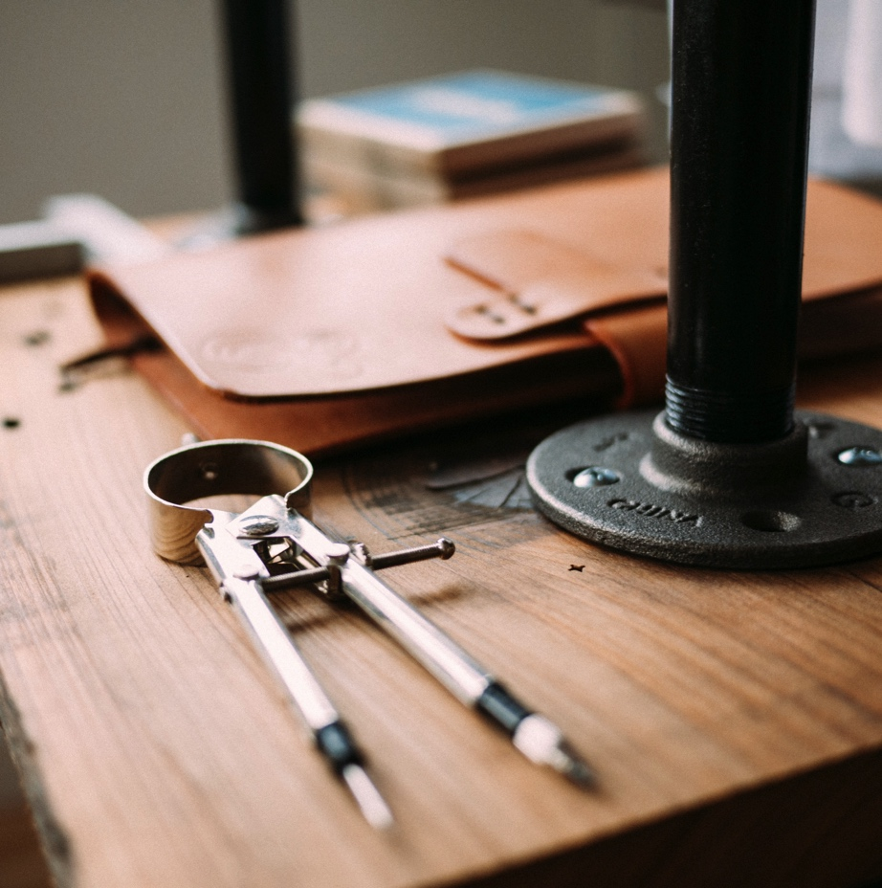

93 Perry Street  
Error! Bookmark not defined., Error! Bookmark not defined.Error! Bookmark not defined.

Error! Bookmark **not defined.**

lorem ipsum